Flames of war league 2024

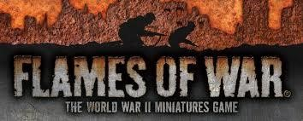

Wat is de flames of war league?
De flames of war league is een competitie van 9 flames of war games over een tijdsspanne van 1 jaar. De flames of war league start 1 februari 2024. Er is een bijkomend kampioenschap voor wie de meeste units destroyed heeft.
Deelnemers 2024: Jan, Stefan, Robby, Rob, Tim, Mark H, Frederik, Kevin, Nick N en Bart.

Flames of war league rules.
Voor deze league worden de v4 regels gehanteerd uit het v4 rulebook + eventuele aanvullingen in lessons from the front..
Voor deze league mogen enkel lijsten gespeeld worden uit de boeken die verschenen zijn voor 31/12/2023. Je Leger mag maximaal 105 punten groot zijn en moet samengesteld zijn volgens de v4 regels.
Je kan dit jaar gebruik maken van 3 legerlijsten. Deze moeten wel tijdig (voor 29 januari 2024) binnen zijn. Je mag per game 1 lijst gebruiken en kenbaar maken voor de game aan je tegenstander.
Legerlijsten moeten voor aanvang van de league ingeleverd zijn in een pdf-formaat (website https://forces.flamesofwar.com/) bij bartgijzen@hotmail.com . Deze legerlijsten gebruik je tijdens de hele competitie. Bij iedere wedstrijd bezorg je je tegenstander een uitgeprint exemplaar van je legerlijst.
Iedere game duurt 3h (opbouw tafel met scenery niet inbegrepen). Na 3h maakt de speler die dan aan zet is zijn ronde af en pas je het scoresysteem toe (later meer).
Bijkomend kampioenschap is voor de meest destructieve speler. Hier verdien je je punten mee door zoveel mogelijk units van je tegenstander te vernietigen. Deze worden samengeteld over de 9 games.

Waar/wanneer spelen?
Er gaat geen vaste speelavond zijn waar je je game kan spelen. Je moet zelf met je tegenstander een locatie en datum afspreken (kan op een game-avond op diverse locaties). Dit is makkelijke voor mensen die met een moeilijke agenda zitten en niet altijd in het weekend kunnen spelen. Hierdoor geven we iedere speler de mogelijkheid om deel te nemen ook al heeft men een moeilijke agenda of werkt men in posten.
Je kan dit jaar zelf bepalen wanneer je je games speelt. Alle games moeten zijn afgewerkt voor 31 december 2024. Tijdens de maand februari 2025 sluiten we de league 2024 af met een officiële prijsuitreiking en een hapje en drankje in de headquarter te As.

Timing
Jan | Kevin
Robby | Rob
Stefan | Frederik
Tim | Mark
Bart | Nick

Rob | Jan
Mark | Bart
Frederik | Tim
Kevin | Stefan
Nick | Robby

Jan | Nick
Robby | Mark
Stefan | Rob
Kevin | Frederik
Bart | Tim

Rob | Kevin
Tim | Robby
Mark | Jan
Frederik | Bart
Nick | Stefan

Jan | Tim
Robby | Bart
Rob | Frederik
Stefan | Mark
Kevn | Nick

Tim | Stefan
Mark | Kevin
Frederik | Robby
Nick | Rob
Bart | Jan

Jan | Robby
Rob | Mark
Stefan | Bart
Kevin | Tim
Nick | Frederik

Jan | Frederik
Robby | Stefan
Tim | Rob
Mark | Nick
Bart | Kevin

Rob | Bart
Stefan | Jan
Frederik | Mark
Kevin | Robby
Nick | Tim

Missies.
Dit jaar gebruiken we de extended battle plans om de missie te bepalen.Voor de start van je game gooi je een dobbelsteen om te bepalen welke missie je gaat spelen.
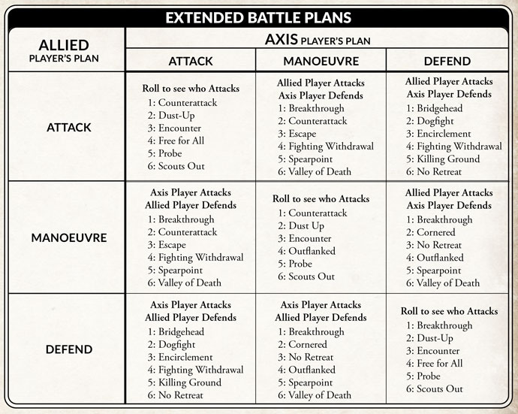

Puntenverdeling
 | Victory points table
Winner’s losses | Result | Winner’s Victory points | Loser’s victory points
0-1 unit | Stunning victory | 8 | 1
2 units | Major victory | 7 | 2
3 units | Minor victory | 6 | 3

Bij een forfait hanteren we de score van 5-0.

Inschrijfgeld.
Voor deze league moet je inschrijfgeld betalen zoals op een toernooi. De prijs staat vast op 25 euro per jaar. Het inschrijfgeld kan je cash of via overschrijving (kbc BE98 7350 5766 7393) overmaken. Met het inschrijfgeld gaan de flames of war prijzen aangekocht worden en de kosten van de prijsuitreiking/receptie vergoed worden. Iedere deelnemer aan de flames of war league krijgt een prijs in functie van het klassement.

Covid-19
Als organisatie van deze league volgen wij de problematiek omtrent covid-19 goed op.
Hou met volgende maatregelen rekening tijdens de games:
- Hou 1.5m afstand
- Ontsmet je handen
- Raak je tegenstander zijn modellen niet aan
- Draag indien nodig een mondmasker/handschoenen
Ben je toch ziek door covid-19 blijf thuis en speel niet. Laat ons dit weten en wij zoeken een oplossing om de game op een later tijdstip te laten doorgaan.
Mochten er alsnog maatregelen getroffen worden door de veiligheidsraad die betrekking hebben op de league dan zullen wij als organisatie de juiste informatie hierover verdelen via de whatsapp fow league.
Mochten je nog vragen of suggesties hebben kan je mij altijd contacteren op het nummer 0472/254062 of via mail: bartgijzen@hotmail.com

Veel speelplezier
Bart Gijzen
Fow league

